# Кедровая вагонка для бани

Для многих людей баня это не только способ помыться – это целый ритуал чистоты. Место встречи с друзьями и даже территория для проведения деловых переговоров. Место, где точно можно совместить приятное с полезным - баня возвращает физические и душевные силы, укрепляет организм, заряжает бодростью и хорошим настроением.

Собственная баня – мечта каждого домовладельца, независимо от территории землевладений и размеров жилых домов. Баню можно выстроить из кирпича, дерева или заказать готовую, под ключ. Каждый обустраивается по своему вкусу и финансовым возможностям. Но если для общей отделки можно использовать различные материалы, то для самой парной альтернативы нет – парилка обшивается только деревом. Это и безопасно и для здоровья полезно. Хотя и здесь могут быть личные предпочтения: липа, дуб, сосна. Но **вагонка для бани из кедра** остается самым приоритетным материалом для устройства парной.

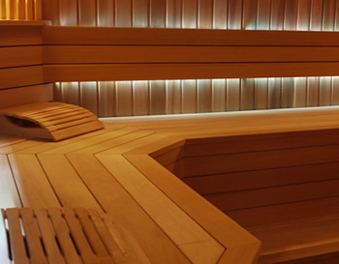

<http://kublesa.ru/public/userfiles/eurovagonka/eurovagonka-6.jpg>

## Кедр – дерево жизни

Кедр издревле известен как дерево-врачеватель. О живительной силе этих сибирских гигантов ходят легенды. Кедровый лес — это особенный мир с неизменным, свойственным только ему микроклиматом, наполненном отрицательными ионами и фитоцидами. В кедровом лесу стерильность воздуха соответствует медицинским нормам для операционных.

«Оводы, слепни, комары, москиты, обозначаемые населением общим названием "гнус", избегают сибирского кедра, вероятие, отгоняемые смолистым запахом, особенно сильным во время зноя и после сумерек" (В.Гомилевский).

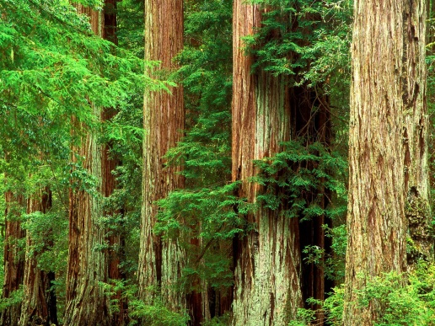

- <http://kedr-o.ru/wp-content/uploads/2012/04/kartinka.jpeg.jpg>

В этом дереве ценно все – из коры и хвои готовят отвары, настои которые используются не только в народной, но и в официальной медицине. Из смолы люди научились делать ранозаживляющие мази, согревающие и обезбаливающи растирки. Косметологи широко применяют кедровые дары для создания омолаживающих косметических средств. Кедровые орешки, как и масло, полученное путем практически ручного отжима, всегда высоко ценятся медиками и кулинарами. Вдыхание кедровых паров благотворно влияет на лечение туберкулеза, не говоря уже об ОРЗ и ангине.

## Свойства кедровой древесины

Всегда древесина этих деревьев ценилась за высокие технологические свойства и способность сохранять и отдавать тепло. Из кедровых бревен ставили срубы и сейчас возводят элитные дома. Мягкая и пластичная древесина легко поддается обработке и широко используются для поделок ручной работы, из нее создают добротную и красивую мебель. И конечно, используют при строительстве бань. Ведь кедровые доски не деформируются от сырости и повышенной влажности, не растрескиваются и практически не выделяют при высоких температурах смолу (как например сосна). Цвет древесины, ее текстура и аромат создают в парной благоприятную атмосферу для восстановления здоровья, физических и душевных сил. Ведь эфирные масла кедра древнейшие антидепрессанты.

Для внутренней обивки бани, сауны или только парилки удобно использовать вагонку из кедра. В выложенном **видео**  https://www.youtube.com/watch?v=xZOiUT4yNsUпредставлен весь процесс переработки древесины и превращение бревен в качественный строительный материал.

**Преимущества обшивки кедровой вагонки для бани**:

* Выполненная из цельной древесины она сохраняет и передает все целительные свойства.
* Красивые цвет и текстура создают уютную обстановку для эстетического наслаждения.
* Высокие терма и шумоизоляционные свойства позволяют избежать дополнительных трат на поддержание тепла в помещении и комфортного отдыха.
* Высокая стойкость к перепадам температуры и влажности обуславливает длительный срок службы древесины без специального ухода за поверхностями.
* **Цена** соответствует качеству материала.
* **Вагонка из кедра для бани** легко монтируется, без привлечения специалистов.

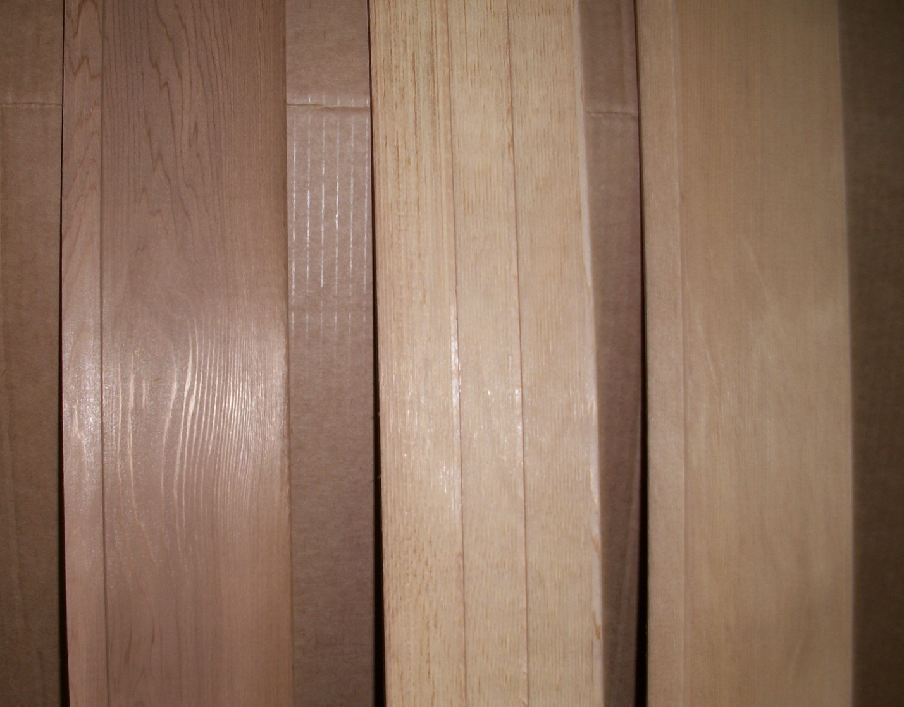

http://saunaru.com/upload/iblock/017/01754a4b78059c33f3f1507b4e3cc887.jpg

## Особенности выбора и расчета материала.

Обратите внимание – вагонка делиться на сорта. Самым лучшим и высококачественным является сорт «экстра». Высокая цена оправдана рядом технологических процессов направленных на повышение качества древесины. Готовая доска этого сорта проходит дополнительную обработку высокими температурами для уменьшения смолистости. При визуальном, тщательном осмотре, на ней не должно быть ни каких дефектов - ни малейших сучков, ни трещин.

Вагонка, выполненная по европейским стандартам, отличается более геометрически точными формами и глубокими пазами, а также имеет дополнительные вентиляционные каналы. **Инструкция** по монтажу европейской вагонки не отличается от отечественных правил сборки.

*Не маловажная деталь* - короткие доски стоят гораздо меньше. Внимательно просчитайте количество и длину требующихся материалов.

## Самостоятельная обшивка бани кедровой вагонкой.

Конечно, было бы проще и, пожалуй, правильней поручить монтаж деревянной обшивки специалистам. Но сделать баню **своими руками**, применив свои способности и раскрыв в себе таланты, куда приятней! Тогда обычное помещение может превратиться в произведение искусства; дизайнерским творением (как на этом **фото)**. 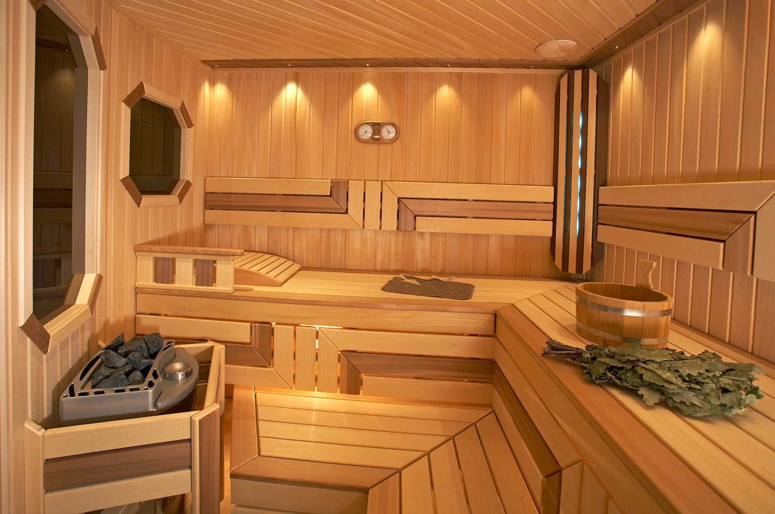

http://evestroy.com/img_post/2015-06-28_Mozhet-li-stroitelstvo-bani-pod-klyuch-byt-ekonomnym.jpg

Тем более что монтаж вагонки сделать самостоятельно не трудно. Небольшая **инструкция** поможет вам сориентироваться в порядке последовательностей выполнения работы.

1. Стены в помещении должны быть выровнены, оштукатурены и обработаны противогрибковой грунтовкой.
2. После выполнения электропроводки все трещины и полости должны быть обработаны грунтовкой и тщательно заглажены.
3. Для сохранения тепла и лучшей пароизоляции, на стенах закрепляется алюминиевый отражатель (на поролоновой основе).
4. К поверхности стены горизонтально прикрепляется брус шагом 40-50 см. На него и будет монтироваться вагонка.
5. После монтажа все деревянные поверхности обрабатываются антисептическими растворами или гелями.

Отдельно об утеплителях.

Несмотря на то, что кедр является хорошим аккумулятором тепла, качественное утепление поможет издержать образование мостиков холода между стеной и деревом. Рынок предлагает большой выбор утеплителей для бань различной толщины и в разной ценовой категории. НО! Для бани из кедровой вагонки достаточно закрепить на стенах алюминиевый отражатель, который часто используют при монтаже батарей отопления. Это значительная экономия для бюджета и качественная защита от проникновения холода снаружи, а также впитывания и накопления стенами сырости внутри помещения.

## Эпилог.

Безусловно, кедровая вагонка не дешевый строительный материал. Но если сложить количество средств, затрачиваемых:

* на профилактику и лечение простудных заболеваний;
* на лекарства для возвращения и поддержания здоровья;
* походы в физкабинет (на прогревание и другие реабилитационные мероприятия)

и помножить их на удовольствие от принятия банных процедур в помещении, отделанном натуральной кедровой древесиной, то полученный результат превзойдет все расходы, затраченные на создание царской бани для СЕБЯ И СВОЕЙ СЕМЬИ!